児童生徒情報データベース
利用マニュアル

１．エクセルのバージョンおよび起動方法 1

２．使用方法 1
①児童生徒情報の検索 2
②児童生徒情報の連続抽出 4

３．データベースの管理 5
①児童生徒情報の登録 5
②期初更新（最終学年の削除、クラスの消去など） 8
③その他の管理 8

４．注意事項 9

５．活用方法のヒント 10
①「連続抽出」とファイル間リンクを活用した帳票作成 10
②帳票への「差し込み印刷」用データ作成 11

１．エクセルのバージョンおよび起動方法
- 本システムは、学校での児童生徒情報の管理･活用を目的に、Microsoft Excelをベースに開発した簡易データベースシステムです。
- 本システムは、Microsoft Excel2000以上のバージョンで動作します。なお、本システムはExcel2003をベースに開発しているため、Excel2007で使用する場合は「互換モード」になります。
- 起動は通常のExcelファイルと同じですが、Excelのセキュリティレベルが高く設定されている場合、マクロが無効化されるのでシステムが使用できなくなります。その場合は、セキュリティレベルを下げ、マクロを使用できる環境にしてください。
Excel2000および2003：「ツール」→「マクロ」→「セキュリティ」でセキュリティレベルを「中」にする
Excel2007：ファイルを開く際に「マクロを無効化しました」という警告が表示された場合、オプションで「このコンテンツを有効にする」を選択して開く

２．使用方法
- 起動すると、次の「メインメニュー」フォームが開きます。

①児童生徒情報を検索･抽出するボタン
注）学校名は任意に設定できます（後述）

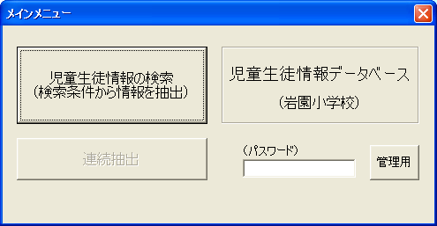

②児童生徒情報を連続抽出するボタン
（起動時は使用不可状態）
③管理用フォームを開くボタン
（パスワードを入力してからクリック）

①児童生徒情報の検索
- 児童生徒情報の検索は、「検索条件設定」シートに抽出条件を設定し、「児童生徒情報の検索」ボタンをクリックします。「検索結果」シートに検索結果が出力されます。

（検索条件の入力方法）
- 検索条件は、「検索条件設定」シートの2行目～10行目に入力します。なお、検索条件を設定せずに実行すると、全データが抽出されます。
- 同じ行に条件を入力した場合は「AND（且つ）条件」、別の行に入力した場合は「OR（又は）条件」になります。
- 複数行の条件は上詰めで入力します。間に空行があると、その下は条件設定と認識されません。
- 例えば、下の画面では、「1年1組の男子」又は「1年2組の女子」の児童生徒を抽出します。（「学年=1」且つ「クラス=1」且つ「性別=男子」→「1年1組の男子」）
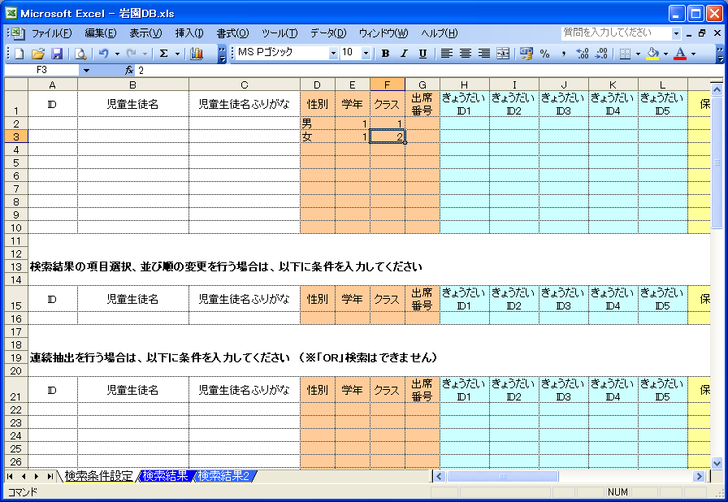

- 「*」（半角のアスタリスク）を使えば、部分一致検索も可能です。「*」は0文字以上の任意の文字を表します。例えば、次ページ上の画面は、氏名に「田」の含まれる児童生徒を抽出します。
- 抽出項目の選択･並べ替えもできます。シート16行目に「抽出したい項目」と「並び順」を番号で入力します。例えば、次ページ下の画面は、「3年2組」の児童生徒情報のうち、「出席番号」「児童生徒名」「保護者名」のみをこの順番で出力します。選択･並べ替えを行ったデータは、「検索結果2」シートに出力されます。

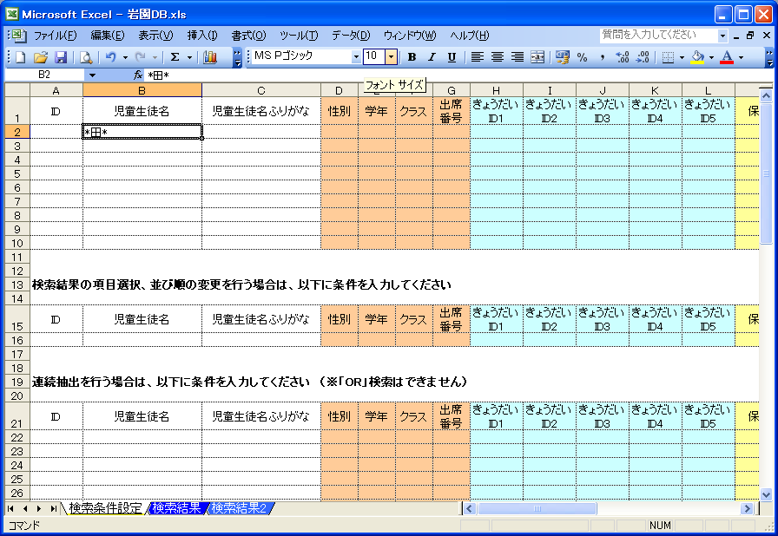

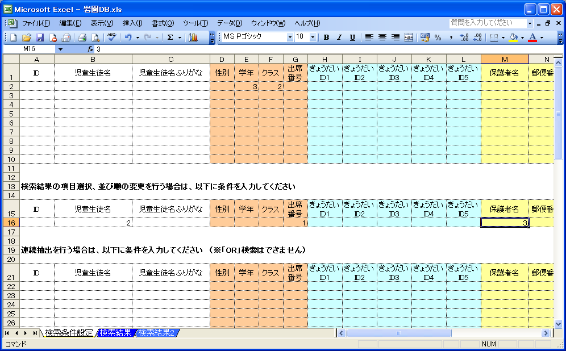

②児童生徒情報の連続抽出
- 上記は1回ずつ検索条件を設定して抽出する方法ですが、検索条件をまとめて入力し、連続で児童生徒情報を抽出することもできます。
- 「検索条件設定」シートの22行目以降を使用します。この部分に検索条件を入力すると、「メインメニュー」フォームの「連続抽出」ボタンが使用可能になります。
- 各行に入力した検索条件は、「OR（又は）条件」ではなく、1回ごとの検索条件と認識され、「連続抽出」ボタンをクリックするたびに、それぞれの検索条件で児童生徒情報が出力されます。
- 例えば、下の画面では、1回目のボタンクリックで「5年1組」、2回目で「5年2組」・・・という順番で「6年3組」まで、計6回データが出力されます。
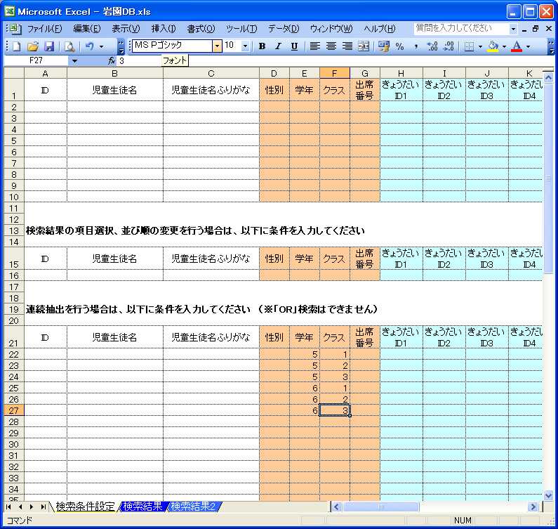

３．データベースの管理
- 「メインメニュー」フォームにパスワードを入力し、「管理用」ボタンをクリックすると、「管理用」フォームが開きます。データベースの情報更新など、データベースの管理はこのフォームを使用します。
①児童生徒情報を表示するボタン

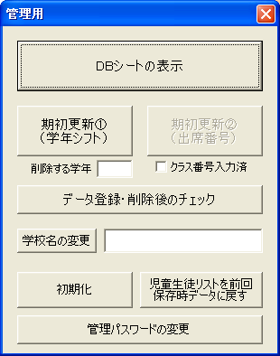
②児童生徒情報の期初更新を行う際に、支援機能を起動するボタン
③その他、データベースの初期設定などを行うボタン

①児童生徒情報の登録
- 児童生徒情報を新たに登録したり、削除をするためには、児童生徒情報を保存するワークシート（データベースの本体）である「児童生徒リスト」シートを表示します。このシートは安全性の観点から、通常使用時には非表示になっています。
- 「DBシートの表示」ボタンをクリックすると、「児童生徒リスト」シートを表示することができます。
- 児童生徒情報の登録項目は、次ページの画面の通り、ワークシートのA列～X列です。なお、T列～X列の5列については、自由にデータベース項目を設定できるようにしています。項目名の変更も可能です。
- 「児童生徒リスト」シートは通常のExcelワークシートです。データの登録はセルに直接入力するか、他からのデータ貼り付けで行います。データの削除は該当行のセル削除で行います。
- なお、行を削除せずに消去のみにするなどで、データシートの中に空行ができると、空行から下のデータは認識されなくなりますので、ご注意ください。

（児童生徒リスト A列～L列）
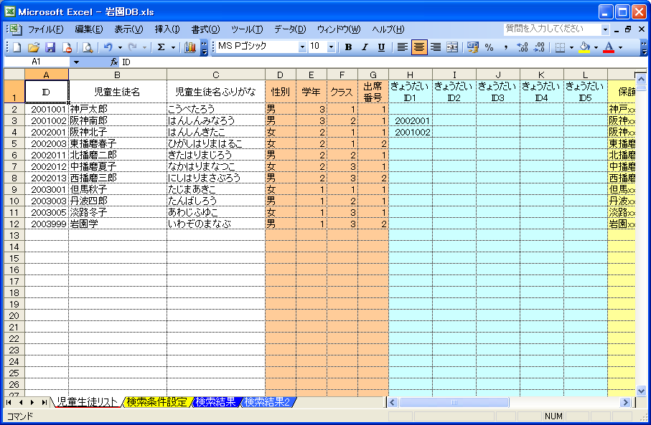

（児童生徒リスト M列～X列）
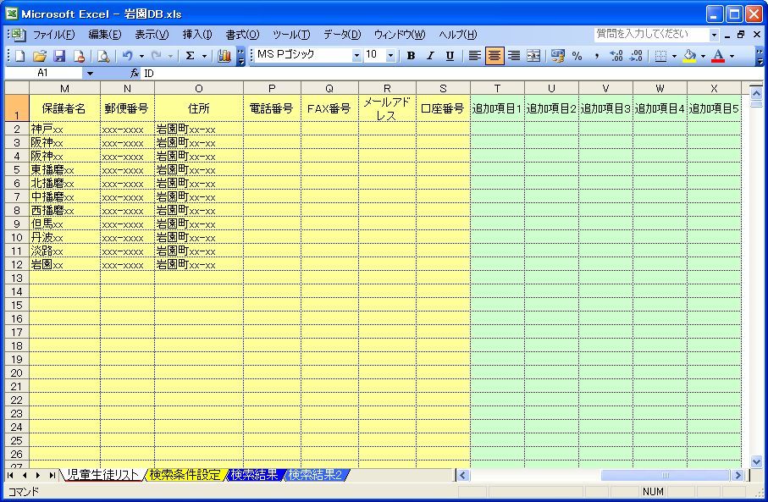

- 児童生徒情報の登録にあたっては、必ずA列の「ID」を設定してください。IDの形式は自由ですが、児童生徒で重複のないようにする必要があります。
（例：入学年次の西暦＋50音順の連番 など）
- 登録項目のうち、「きょうだいID1」～「きょうだいID5」は、きょうだいが在校している場合、その情報を登録するためのものです。その児童生徒のきょうだいのIDを登録してください（前ページ上画面参照）。きょうだいが複数の場合は、ID1～ID5に順番に登録してください。
- 「きょうだいID」は、検索を実施すると、下の画面のように「学年、クラス、名前」に変換した情報が表示されます。一度登録したものは、学年、クラスが変わってもその都度最新のデータが反映されます。
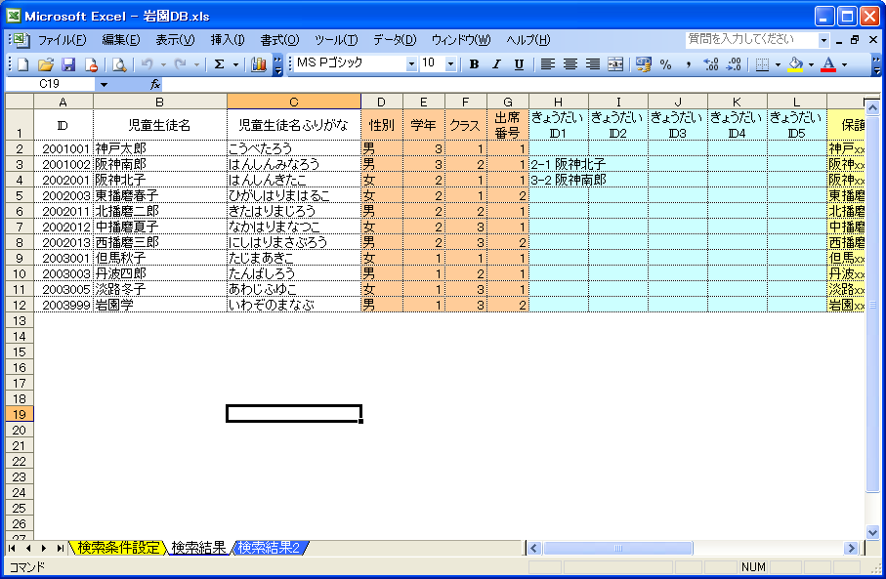

- その他の登録項目については入力規則等の留意点はありませんが、英数字の全角･半角の別、ふりがなはひらがなかカタカナか、姓名の間にスペースを入れるかどうかなど、登録時のルールを決めておいた方が、データベース管理がやりやすくなります。
- すべての項目にデータを入力する必要はありません。使わない項目は空欄にしておいてください。（使わない列の削除はしないでください。）
- 児童生徒情報のデータ登録･削除を行った際には、「データ登録･削除後のチェック」ボタンをクリックするようにしてください。IDの重複など、データの不整合をチェックします。（なお、システム起動時にも自動でチェックを行っています。）
- 新規データの登録作業などの際に、作業の効率化のために一時的にワークシート関数などを利用することは問題ありませんが、最終的に関数等はシートに残さないようにしてください。（値貼り付けなどで最終的にすべてのデータを「値」にしてください。関数等が残っていると誤動作の原因になります。）

②期初更新（最終学年の削除、クラスの消去など）
- 年度当初の児童生徒情報更新作業として、以下を行う必要があります。
①卒業生のデータを削除
②在校生の学年数を1つ増やす（旧1年生→新2年生など）
③新入生のデータを登録する
④新しいクラスの情報を登録しなおす
⑤新しいクラスの出席番号を登録しなおす

- 本システムは、これらの作業の支援機能を内蔵しています。まず、「削除する学年」テキストボックスに卒業学年（小学校の場合：6、中学校の場合：3）を入力し、「期初更新①（学年シフト）」ボタンをクリックすると、卒業学年の児童生徒データがすべて削除され、在校生の学年が1つずつ繰り上がります。また、全データの「クラス」と「出席番号」の項目が消去されます。
- 次に、新入生の情報登録、新しいクラスの登録を行います。（これは手作業になります。）
- 新しいクラスの登録が終了したら、「クラス番号入力済」をチェックします。「期初更新②（出席番号）」ボタンが使用可能になりますので、これをクリックすると、各クラスの児童生徒に対し、50音順に出席番号を付与します。

③その他の管理
（学校名の変更）
- テキストボックスに学校名を入力し、「学校名の変更」ボタンをクリックすると、「メインメニュー」フォームに表示される学校名を変更することができます。

（初期化）
- 「初期化」ボタンをクリックすると、「児童生徒リスト」シートの全データが消去されます。消去されたデータは元に戻せませんので、使用にあたっては注意してください。

（児童生徒リストを前回保存時データに戻す）
- 本システムでは、システムを閉じる際に、その時点の「児童生徒リスト」シートのバックアップを保存するようになっています。「児童生徒リストを前回保存時データに戻す」ボタンをクリックすると、バックアップデータが現在の「児童生徒リスト」シートに転記されます。
- 誤ってデータを消去してしまったなど、他の回復方法がない場合に使用してください。なお、いったん前回保存時データに戻すと、現在の作業結果等はすべて失われます。操作のキャンセルはできませんので、使用にあたっては注意してください。

（管理パスワードの変更）
- 「管理用」フォームを開くためのパスワードを変更します。「パスワードの設定」ボックスが開きますので、新しいパスワードを入力して、「OK」ボタンをクリックしてください。

４．注意事項
- 本システムに登録できるデータ件数は、最大で9,990件です。なお、この数値はシステムの構造上の制限であり、運用上はデータ件数が増えるほどパソコンへの負担は大きくなります。パソコンの性能に比べてデータ量が過剰の場合、パフォーマンスが悪くなる可能性があります。
- 本システムのワークシートは、安全性の観点から､「検索結果2」シートを除きスクロールエリアの制限をかけています。そのため、これらのシートでは、ワークシートの全体選択や行選択、列選択等ができません。
- 抽出データをコピーして他で使用する場合などは、できるだけ不要な項目を取り込まないように、「検索結果2」シートに出力するようにしてください。「検索結果2」シートはスクロールエリアの制限がありませんので、「検索結果」シートよりも操作性が高くなっています。
- 本システムの使用にあたっては、ファイル自体にもパスワードを設定するようにしてください。なお、ファイル名は変更しても問題ありません。
- 本システムの「児童生徒リスト」「検索条件設定」「検索結果」「検索結果2」各ワークシートについては、名前の変更、ワークシートの削除はしないでください。
- 「検索条件設定」「検索結果」「検索結果2」各ワークシート上のデータは、システムを閉じる時点ですべて消去され、システムには保存されません。なお、作業等で本システムに新しいワークシートを追加した場合も、システム終了時に追加シート自体を削除しますので、本システムに抽出結果のデータなどを保存することはできません。

５．活用方法のヒント

①「連続抽出」とファイル間リンクを活用した帳票作成
- Excelを利用してクラス別の帳票などを作成する場合、本システムの「連続抽出」機能とファイル間リンクを活用して、簡単に帳票に児童生徒名などを入れることができます。
- 以下のような手順で作業します。なお、リンク貼り付けの後に、ExcelのIF関数などを使って細かく表示条件などを設定することができます（リンク元にデータがない場合は空欄にする等）。
- サンプルとして、Excelファイルの「教科用図書」「健康診断」を添付していますので、参考にしてください。

「検索結果」シート上で、リンク元の範囲をコピーします
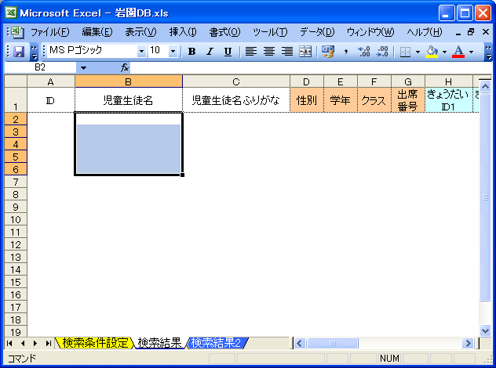
リンク先のファイルで「形式を選択して貼り付け」を選び、「リンク貼り付け」「テキスト」で貼り付けを行います。
データベースで抽出を行うと、「検索結果」シートへの出力が、リンク先にも反映されます
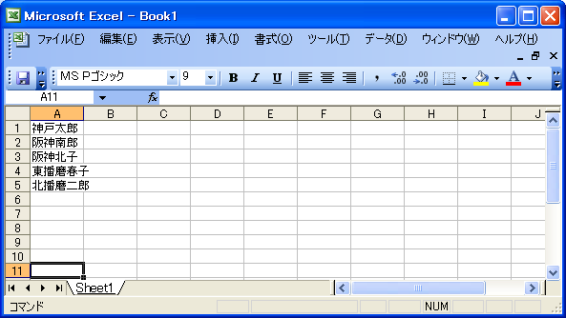
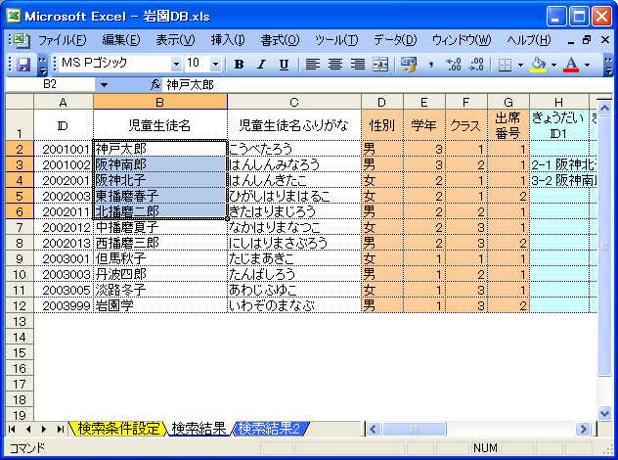

②帳票への「差し込み印刷」用データ作成
- Wordを利用して児童生徒の個票などを作成する場合、本システムから必要データを出力し、Wordの「差し込み印刷」機能を使って簡単に個票を印刷することができます。
- 以下のような手順で作業します。サンプルとして、Wordファイルの「児童生徒個票」、Excelファイルの「児童生徒一覧」を添付していますので、参考にしてください。

「差し込み印刷」のツールバーを表示しておくと便利です
「データソースを開く」で、データベースで抽出して保存しておいたファイルを開きます
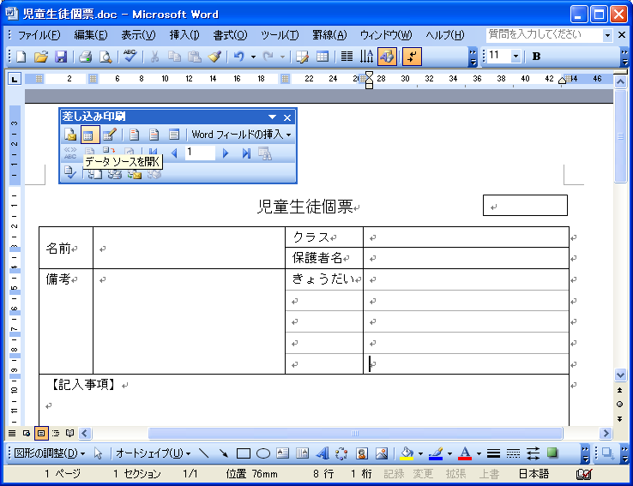
「差し込み印刷フィールドの挿入」で、データを差し込みたい場所にフィールドを設定します
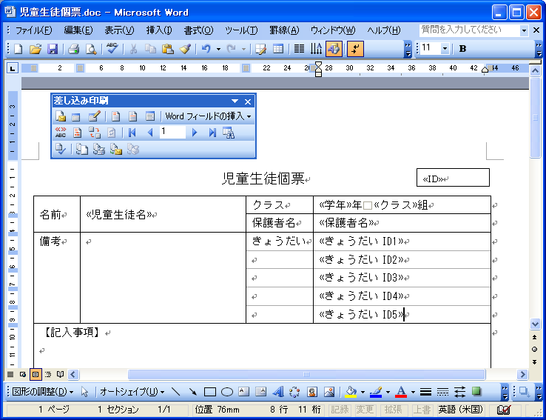
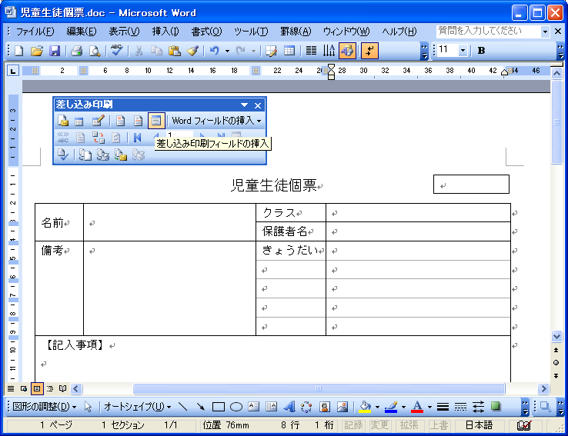

「差し込んだデータの表示」をクリックすると、データを１つずつ閲覧することができます
「プリンタに差し込み」で、個票を印刷することができます
